OA 23 | - Observa los animales de acuerdo con su cantidad de patas y responde.  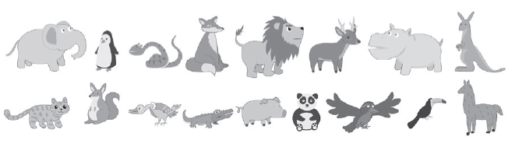  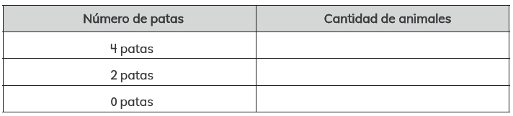 | 3° Básico  Tomo 2  Capítulo 13  Tablas de conteo.

